# Parte 1

## Estrategia Costo Uniforme

### Resultado de la estrategia:

----------------------------------------------------

--- Search Based Simulator ---

----------------------------------------------------

Goal: Camara en hogares en 145 - Santiago Derqui # Dorrego. Enviando patrullero.

------------------------------------

Sending perception to agent...

Perception:

    Obstáculos:

        Tipo: Parcial. Nombre: CORTE. Lugar: 154 - José María Zuviría # Dorrego.

        Tipo: Parcial. Nombre: BACHEO. Lugar: 154 - José María Zuviría # Dorrego.

Agent State:

    Arrancando patrullero.

    Posición: 162 - Salvador del Carril # Dorrego

    Apuntando a: Dorrego (Que va de 162 a 154)

Environment:

    Tiempo: 0

    Obstáculos de ahora:

        Tipo: Parcial. Nombre: CORTE. Lugar: 154 - José María Zuviría # Dorrego. Inicio: 0. Fin: 1000.

        Tipo: Parcial. Nombre: BACHEO. Lugar: 154 - José María Zuviría # Dorrego. Inicio: 0. Fin: 1000.

Asking the agent for an action...

Action returned: CambiarOrientacion

------------------------------------

Sending perception to agent...

Perception:

    Obstáculos:

        Tipo: Parcial. Nombre: CORTE. Lugar: 154 - José María Zuviría # Dorrego.

        Tipo: Parcial. Nombre: BACHEO. Lugar: 154 - José María Zuviría # Dorrego.

Agent State:

    Arrancando patrullero.

    Posición: 162 - Salvador del Carril # Dorrego

    Apuntando a: Salvador del Carril (Que va de 162 a 163)

Environment:

    Tiempo: 0

    Obstáculos de ahora:

        Tipo: Parcial. Nombre: CORTE. Lugar: 154 - José María Zuviría # Dorrego. Inicio: 0. Fin: 1000.

        Tipo: Parcial. Nombre: BACHEO. Lugar: 154 - José María Zuviría # Dorrego. Inicio: 0. Fin: 1000.

Asking the agent for an action...

Action returned: Avanzar

------------------------------------

Sending perception to agent...

Perception:

    Obstáculos:

        No hay obstaculos percibidos.

Agent State:

    Viniendo de: Salvador del Carril (Que va de 162 a 163)

    Posición: 163 - Salvador del Carril # Pje. Pizzorino

    Apuntando a: Pje. Pizzorino (Que va de 163 a 155)

Environment:

    Tiempo: 6

    Obstáculos de ahora:

        Tipo: Parcial. Nombre: CORTE. Lugar: 154 - José María Zuviría # Dorrego. Inicio: 0. Fin: 1000.

        Tipo: Parcial. Nombre: BACHEO. Lugar: 154 - José María Zuviría # Dorrego. Inicio: 0. Fin: 1000.

Asking the agent for an action...

Action returned: Avanzar

------------------------------------

Sending perception to agent...

Perception:

    Obstáculos:

        Tipo: Parcial. Nombre: CORTE. Lugar: 154 - José María Zuviría # Dorrego.

        Tipo: Parcial. Nombre: BACHEO. Lugar: 154 - José María Zuviría # Dorrego.

Agent State:

    Viniendo de: Pje. Pizzorino (Que va de 163 a 155)

    Posición: 155 - Pje. Pizzorino # José María Zuviría

    Apuntando a: Pje. Pizzorino (Que va de 155 a 163)

Environment:

    Tiempo: 10

    Obstáculos de ahora:

        Tipo: Parcial. Nombre: CORTE. Lugar: 154 - José María Zuviría # Dorrego. Inicio: 0. Fin: 1000.

        Tipo: Parcial. Nombre: BACHEO. Lugar: 154 - José María Zuviría # Dorrego. Inicio: 0. Fin: 1000.

Asking the agent for an action...

Action returned: CambiarOrientacion

------------------------------------

Sending perception to agent...

Perception:

    Obstáculos:

        Tipo: Parcial. Nombre: CORTE. Lugar: 154 - José María Zuviría # Dorrego.

        Tipo: Parcial. Nombre: BACHEO. Lugar: 154 - José María Zuviría # Dorrego.

Agent State:

    Viniendo de: Pje. Pizzorino (Que va de 163 a 155)

    Posición: 155 - Pje. Pizzorino # José María Zuviría

    Apuntando a: Pje. Pizzorino (Que va de 155 a 146)

Environment:

    Tiempo: 10

    Obstáculos de ahora:

        Tipo: Parcial. Nombre: CORTE. Lugar: 154 - José María Zuviría # Dorrego. Inicio: 0. Fin: 1000.

        Tipo: Parcial. Nombre: BACHEO. Lugar: 154 - José María Zuviría # Dorrego. Inicio: 0. Fin: 1000.

Asking the agent for an action...

Action returned: Avanzar

------------------------------------

Sending perception to agent...

Perception:

    Obstáculos:

        No hay obstaculos percibidos.

Agent State:

    Viniendo de: Pje. Pizzorino (Que va de 155 a 146)

    Posición: 146 - Pje. Pizzorino # Santiago Derqui

    Apuntando a: Pje. Pizzorino (Que va de 146 a 155)

Environment:

    Tiempo: 16

    Obstáculos de ahora:

        Tipo: Parcial. Nombre: CORTE. Lugar: 154 - José María Zuviría # Dorrego. Inicio: 0. Fin: 1000.

        Tipo: Parcial. Nombre: BACHEO. Lugar: 154 - José María Zuviría # Dorrego. Inicio: 0. Fin: 1000.

Asking the agent for an action...

Action returned: CambiarOrientacion

------------------------------------

Sending perception to agent...

Perception:

    Obstáculos:

        No hay obstaculos percibidos.

Agent State:

    Viniendo de: Pje. Pizzorino (Que va de 155 a 146)

    Posición: 146 - Pje. Pizzorino # Santiago Derqui

    Apuntando a: Pje. Pizzorino (Que va de 146 a 136)

Environment:

    Tiempo: 16

    Obstáculos de ahora:

        Tipo: Parcial. Nombre: CORTE. Lugar: 154 - José María Zuviría # Dorrego. Inicio: 0. Fin: 1000.

        Tipo: Parcial. Nombre: BACHEO. Lugar: 154 - José María Zuviría # Dorrego. Inicio: 0. Fin: 1000.

Asking the agent for an action...

Action returned: CambiarOrientacion

------------------------------------

Sending perception to agent...

Perception:

    Obstáculos:

        No hay obstaculos percibidos.

Agent State:

    Viniendo de: Pje. Pizzorino (Que va de 155 a 146)

    Posición: 146 - Pje. Pizzorino # Santiago Derqui

    Apuntando a: Santiago Derqui (Que va de 146 a 145)

Environment:

    Tiempo: 16

    Obstáculos de ahora:

        Tipo: Parcial. Nombre: CORTE. Lugar: 154 - José María Zuviría # Dorrego. Inicio: 0. Fin: 1000.

        Tipo: Parcial. Nombre: BACHEO. Lugar: 154 - José María Zuviría # Dorrego. Inicio: 0. Fin: 1000.

Asking the agent for an action...

Action returned: Avanzar

Agent has reached the goal!

Tiempo total: 22

**Primer árbol de búsqueda:**

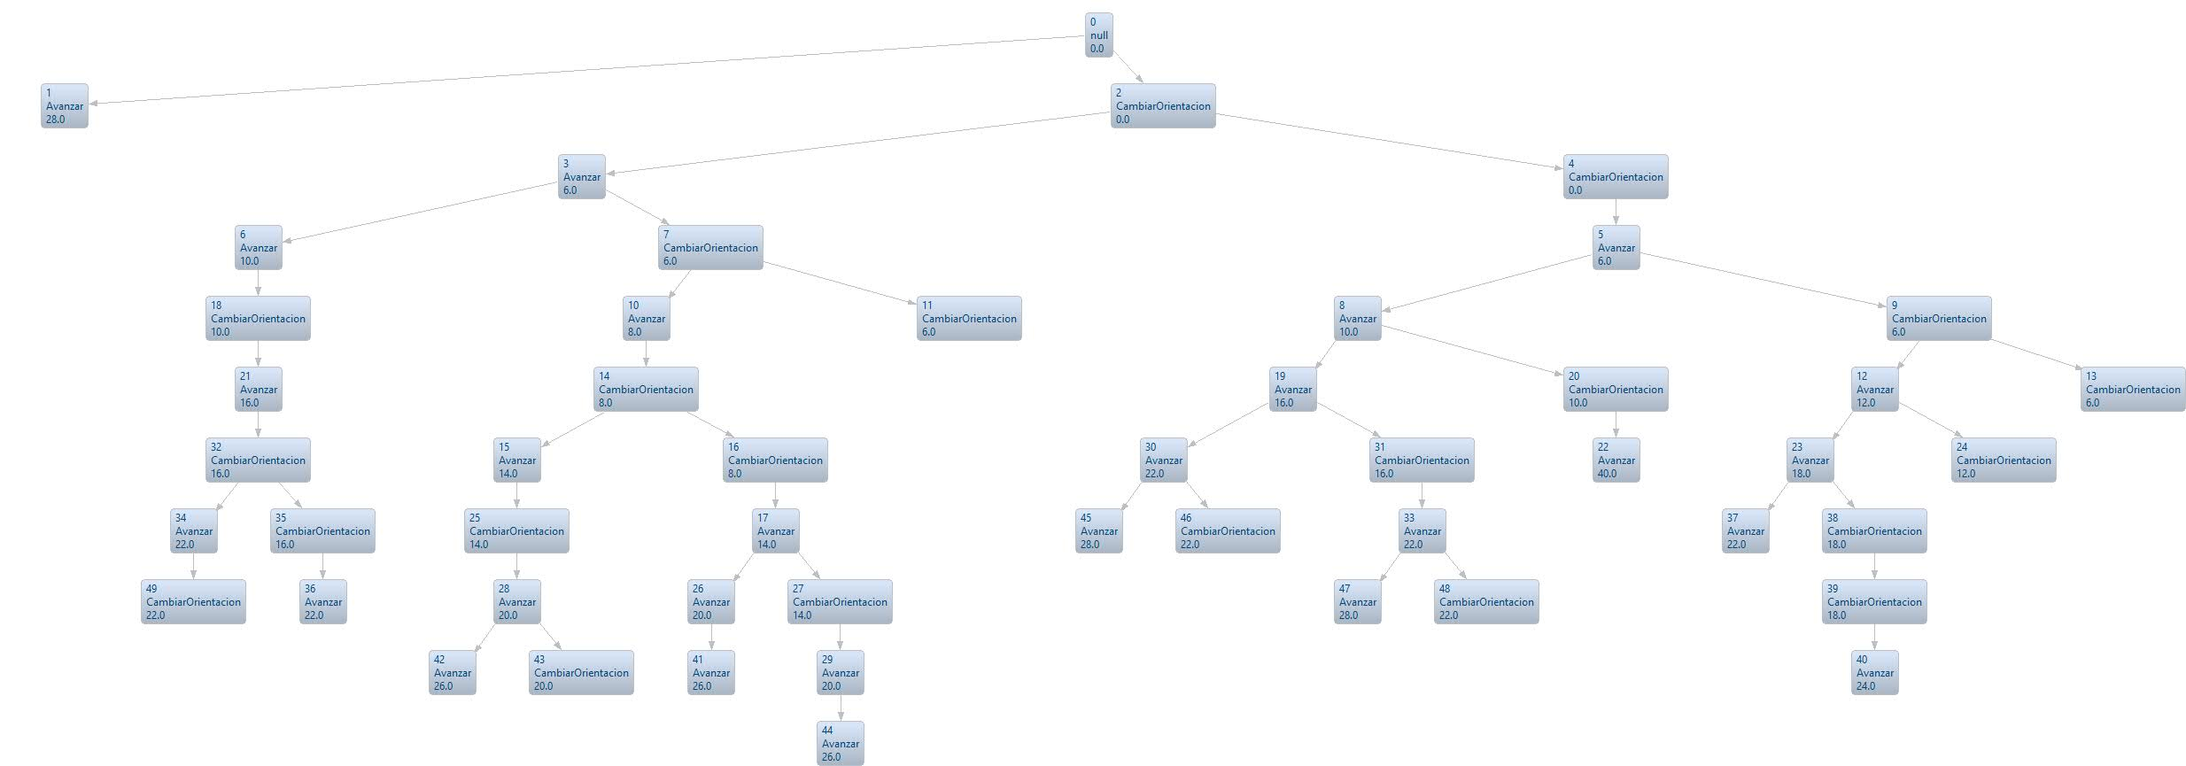

# Parte 2

## Estrategia Amplitud

### Resultado de la estrategia:

----------------------------------------------------

--- Search Based Simulator ---

----------------------------------------------------

Goal: Camara en hogares en 145 - Santiago Derqui # Dorrego. Enviando patrullero.

------------------------------------

Sending perception to agent...

Perception:

    Obstáculos:

        Tipo: Parcial. Nombre: CORTE. Lugar: 154 - José María Zuviría # Dorrego.

        Tipo: Parcial. Nombre: BACHEO. Lugar: 154 - José María Zuviría # Dorrego.

Agent State:

    Arrancando patrullero.

    Posición: 162 - Salvador del Carril # Dorrego

    Apuntando a: Dorrego (Que va de 162 a 154)

Environment:

    Tiempo: 0

    Obstáculos de ahora:

        Tipo: Parcial. Nombre: CORTE. Lugar: 154 - José María Zuviría # Dorrego. Inicio: 0. Fin: 1000.

        Tipo: Parcial. Nombre: BACHEO. Lugar: 154 - José María Zuviría # Dorrego. Inicio: 0. Fin: 1000.

Asking the agent for an action...

Action returned: Avanzar

------------------------------------

Sending perception to agent...

Perception:

    Obstáculos:

        No hay obstaculos percibidos.

Agent State:

    Viniendo de: Dorrego (Que va de 162 a 154)

    Posición: 154 - José María Zuviría # Dorrego

    Apuntando a: Dorrego (Que va de 154 a 162)

Environment:

    Tiempo: 28

    Obstáculos de ahora:

        Tipo: Parcial. Nombre: CORTE. Lugar: 154 - José María Zuviría # Dorrego. Inicio: 0. Fin: 1000.

        Tipo: Parcial. Nombre: BACHEO. Lugar: 154 - José María Zuviría # Dorrego. Inicio: 0. Fin: 1000.

Asking the agent for an action...

Action returned: CambiarOrientacion

------------------------------------

Sending perception to agent...

Perception:

    Obstáculos:

        No hay obstaculos percibidos.

Agent State:

    Viniendo de: Dorrego (Que va de 162 a 154)

    Posición: 154 - José María Zuviría # Dorrego

    Apuntando a: Dorrego (Que va de 154 a 145)

Environment:

    Tiempo: 28

    Obstáculos de ahora:

        Tipo: Parcial. Nombre: CORTE. Lugar: 154 - José María Zuviría # Dorrego. Inicio: 0. Fin: 1000.

        Tipo: Parcial. Nombre: BACHEO. Lugar: 154 - José María Zuviría # Dorrego. Inicio: 0. Fin: 1000.

Asking the agent for an action...

Action returned: Avanzar

Agent has reached the goal!

Tiempo total: 34

### Primer árbol de búsqueda:

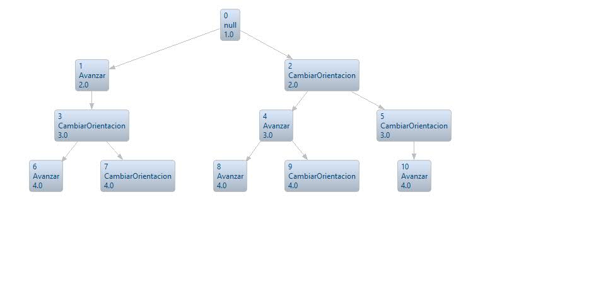

# Parte 3

# Parte 4

## Estrategia A Asterisco

### Resultado de la estrategia:

----------------------------------------------------

--- Search Based Simulator ---

----------------------------------------------------

Goal: Camara en hogares en 145 - Santiago Derqui # Dorrego. Enviando patrullero.

------------------------------------

Sending perception to agent...

Perception:

    Obstáculos:

        Tipo: Parcial. Nombre: CORTE. Lugar: 154 - José María Zuviría # Dorrego.

        Tipo: Parcial. Nombre: BACHEO. Lugar: 154 - José María Zuviría # Dorrego.

Agent State:

    Arrancando patrullero.

    Posición: 162 - Salvador del Carril # Dorrego

    Apuntando a: Dorrego (Que va de 162 a 154)

Environment:

    Tiempo: 0

    Obstáculos de ahora:

        Tipo: Parcial. Nombre: CORTE. Lugar: 154 - José María Zuviría # Dorrego. Inicio: 0. Fin: 1000.

        Tipo: Parcial. Nombre: BACHEO. Lugar: 154 - José María Zuviría # Dorrego. Inicio: 0. Fin: 1000.

Asking the agent for an action...

Action returned: CambiarOrientacion

------------------------------------

Sending perception to agent...

Perception:

    Obstáculos:

        Tipo: Parcial. Nombre: CORTE. Lugar: 154 - José María Zuviría # Dorrego.

        Tipo: Parcial. Nombre: BACHEO. Lugar: 154 - José María Zuviría # Dorrego.

Agent State:

    Arrancando patrullero.

    Posición: 162 - Salvador del Carril # Dorrego

    Apuntando a: Salvador del Carril (Que va de 162 a 163)

Environment:

    Tiempo: 0

    Obstáculos de ahora:

        Tipo: Parcial. Nombre: CORTE. Lugar: 154 - José María Zuviría # Dorrego. Inicio: 0. Fin: 1000.

        Tipo: Parcial. Nombre: BACHEO. Lugar: 154 - José María Zuviría # Dorrego. Inicio: 0. Fin: 1000.

Asking the agent for an action...

Action returned: Avanzar

------------------------------------

Sending perception to agent...

Perception:

    Obstáculos:

        No hay obstaculos percibidos.

Agent State:

    Viniendo de: Salvador del Carril (Que va de 162 a 163)

    Posición: 163 - Salvador del Carril # Pje. Pizzorino

    Apuntando a: Pje. Pizzorino (Que va de 163 a 155)

Environment:

    Tiempo: 6

    Obstáculos de ahora:

        Tipo: Parcial. Nombre: CORTE. Lugar: 154 - José María Zuviría # Dorrego. Inicio: 0. Fin: 1000.

        Tipo: Parcial. Nombre: BACHEO. Lugar: 154 - José María Zuviría # Dorrego. Inicio: 0. Fin: 1000.

Asking the agent for an action...

Action returned: Avanzar

------------------------------------

Sending perception to agent...

Perception:

    Obstáculos:

        Tipo: Parcial. Nombre: CORTE. Lugar: 154 - José María Zuviría # Dorrego.

        Tipo: Parcial. Nombre: BACHEO. Lugar: 154 - José María Zuviría # Dorrego.

Agent State:

    Viniendo de: Pje. Pizzorino (Que va de 163 a 155)

    Posición: 155 - Pje. Pizzorino # José María Zuviría

    Apuntando a: Pje. Pizzorino (Que va de 155 a 163)

Environment:

    Tiempo: 10

    Obstáculos de ahora:

        Tipo: Parcial. Nombre: CORTE. Lugar: 154 - José María Zuviría # Dorrego. Inicio: 0. Fin: 1000.

        Tipo: Parcial. Nombre: BACHEO. Lugar: 154 - José María Zuviría # Dorrego. Inicio: 0. Fin: 1000.

Asking the agent for an action...

Action returned: CambiarOrientacion

------------------------------------

Sending perception to agent...

Perception:

    Obstáculos:

        Tipo: Parcial. Nombre: CORTE. Lugar: 154 - José María Zuviría # Dorrego.

        Tipo: Parcial. Nombre: BACHEO. Lugar: 154 - José María Zuviría # Dorrego.

Agent State:

    Viniendo de: Pje. Pizzorino (Que va de 163 a 155)

    Posición: 155 - Pje. Pizzorino # José María Zuviría

    Apuntando a: Pje. Pizzorino (Que va de 155 a 146)

Environment:

    Tiempo: 10

    Obstáculos de ahora:

        Tipo: Parcial. Nombre: CORTE. Lugar: 154 - José María Zuviría # Dorrego. Inicio: 0. Fin: 1000.

        Tipo: Parcial. Nombre: BACHEO. Lugar: 154 - José María Zuviría # Dorrego. Inicio: 0. Fin: 1000.

Asking the agent for an action...

Action returned: Avanzar

------------------------------------

Sending perception to agent...

Perception:

    Obstáculos:

        No hay obstaculos percibidos.

Agent State:

    Viniendo de: Pje. Pizzorino (Que va de 155 a 146)

    Posición: 146 - Pje. Pizzorino # Santiago Derqui

    Apuntando a: Pje. Pizzorino (Que va de 146 a 155)

Environment:

    Tiempo: 16

    Obstáculos de ahora:

        Tipo: Parcial. Nombre: CORTE. Lugar: 154 - José María Zuviría # Dorrego. Inicio: 0. Fin: 1000.

        Tipo: Parcial. Nombre: BACHEO. Lugar: 154 - José María Zuviría # Dorrego. Inicio: 0. Fin: 1000.

Asking the agent for an action...

Action returned: CambiarOrientacion

------------------------------------

Sending perception to agent...

Perception:

    Obstáculos:

        No hay obstaculos percibidos.

Agent State:

    Viniendo de: Pje. Pizzorino (Que va de 155 a 146)

    Posición: 146 - Pje. Pizzorino # Santiago Derqui

    Apuntando a: Pje. Pizzorino (Que va de 146 a 136)

Environment:

    Tiempo: 16

    Obstáculos de ahora:

        Tipo: Parcial. Nombre: CORTE. Lugar: 154 - José María Zuviría # Dorrego. Inicio: 0. Fin: 1000.

        Tipo: Parcial. Nombre: BACHEO. Lugar: 154 - José María Zuviría # Dorrego. Inicio: 0. Fin: 1000.

Asking the agent for an action...

Action returned: CambiarOrientacion

------------------------------------

Sending perception to agent...

Perception:

    Obstáculos:

        No hay obstaculos percibidos.

Agent State:

    Viniendo de: Pje. Pizzorino (Que va de 155 a 146)

    Posición: 146 - Pje. Pizzorino # Santiago Derqui

    Apuntando a: Santiago Derqui (Que va de 146 a 145)

Environment:

    Tiempo: 16

    Obstáculos de ahora:

        Tipo: Parcial. Nombre: CORTE. Lugar: 154 - José María Zuviría # Dorrego. Inicio: 0. Fin: 1000.

        Tipo: Parcial. Nombre: BACHEO. Lugar: 154 - José María Zuviría # Dorrego. Inicio: 0. Fin: 1000.

Asking the agent for an action...

Action returned: Avanzar

Agent has reached the goal!

Tiempo Total: 22

### Primer árbol de búsqueda:

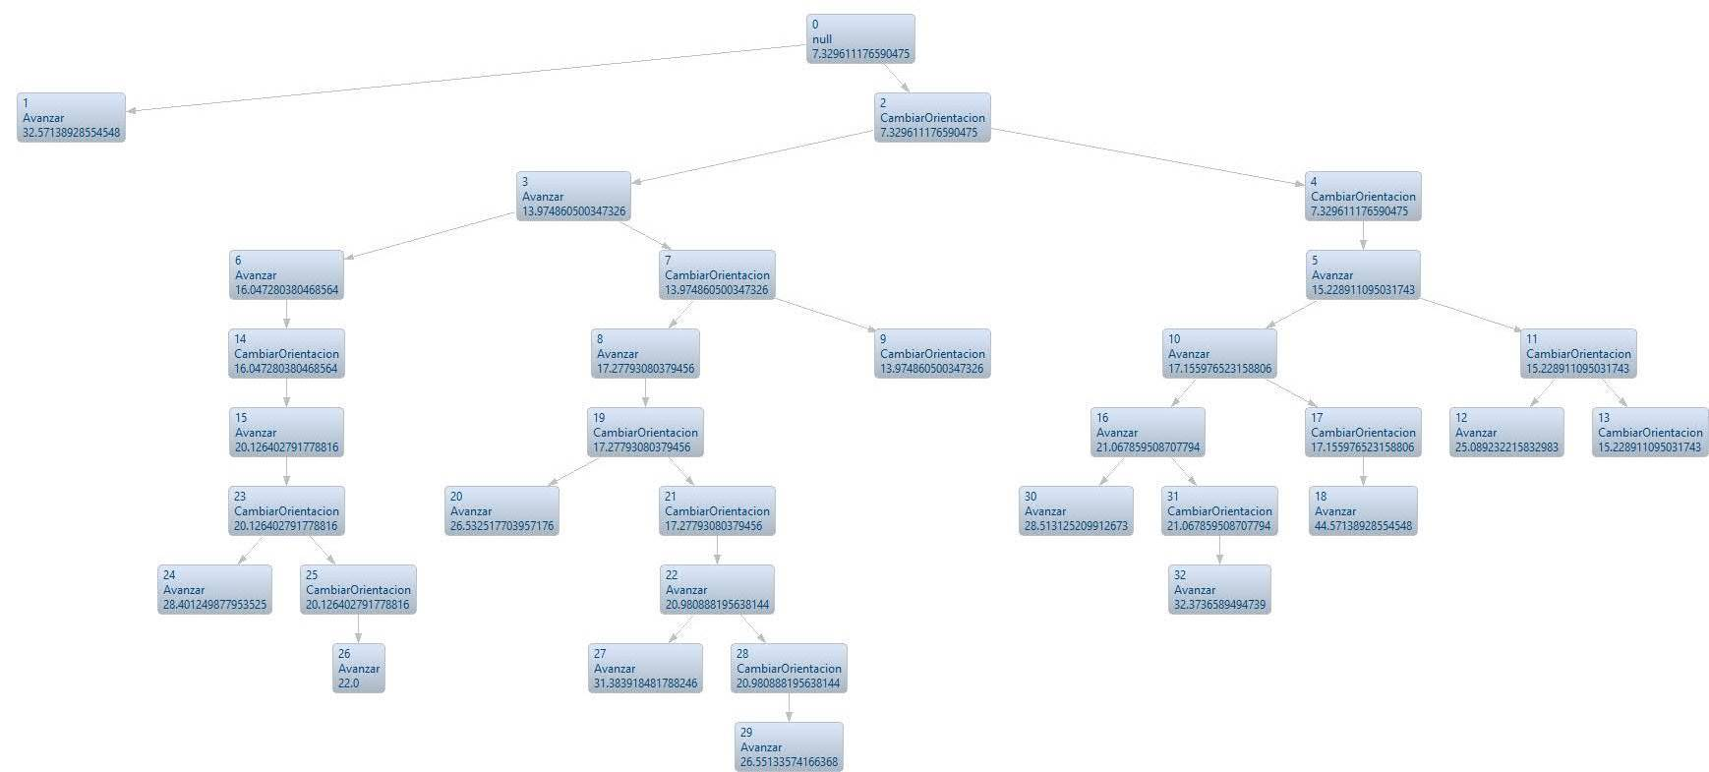

# Parte 5

# Parte 6

## Estrategia Avara

### Resultado de la estrategia:

----------------------------------------------------

--- Search Based Simulator ---

----------------------------------------------------

Goal: Camara en hogares en 145 - Santiago Derqui # Dorrego. Enviando patrullero.

------------------------------------

Sending perception to agent...

Perception:

    Obstáculos:

        Tipo: Parcial. Nombre: CORTE. Lugar: 154 - José María Zuviría # Dorrego.

        Tipo: Parcial. Nombre: BACHEO. Lugar: 154 - José María Zuviría # Dorrego.

Agent State:

    Arrancando patrullero.

    Posición: 162 - Salvador del Carril # Dorrego

    Apuntando a: Dorrego (Que va de 162 a 154)

Environment:

    Tiempo: 0

    Obstáculos de ahora:

        Tipo: Parcial. Nombre: CORTE. Lugar: 154 - José María Zuviría # Dorrego. Inicio: 0. Fin: 1000.

        Tipo: Parcial. Nombre: BACHEO. Lugar: 154 - José María Zuviría # Dorrego. Inicio: 0. Fin: 1000.

Asking the agent for an action...

Action returned: Avanzar

------------------------------------

Sending perception to agent...

Perception:

    Obstáculos:

        No hay obstaculos percibidos.

Agent State:

    Viniendo de: Dorrego (Que va de 162 a 154)

    Posición: 154 - José María Zuviría # Dorrego

    Apuntando a: Dorrego (Que va de 154 a 162)

Environment:

    Tiempo: 28

    Obstáculos de ahora:

        Tipo: Parcial. Nombre: CORTE. Lugar: 154 - José María Zuviría # Dorrego. Inicio: 0. Fin: 1000.

        Tipo: Parcial. Nombre: BACHEO. Lugar: 154 - José María Zuviría # Dorrego. Inicio: 0. Fin: 1000.

Asking the agent for an action...

Action returned: CambiarOrientacion

------------------------------------

Sending perception to agent...

Perception:

    Obstáculos:

        No hay obstaculos percibidos.

Agent State:

    Viniendo de: Dorrego (Que va de 162 a 154)

    Posición: 154 - José María Zuviría # Dorrego

    Apuntando a: Dorrego (Que va de 154 a 145)

Environment:

    Tiempo: 28

    Obstáculos de ahora:

        Tipo: Parcial. Nombre: CORTE. Lugar: 154 - José María Zuviría # Dorrego. Inicio: 0. Fin: 1000.

        Tipo: Parcial. Nombre: BACHEO. Lugar: 154 - José María Zuviría # Dorrego. Inicio: 0. Fin: 1000.

Asking the agent for an action...

Action returned: Avanzar

Agent has reached the goal!

Tiempo total: 34

### Primer árbol de búsqueda:

